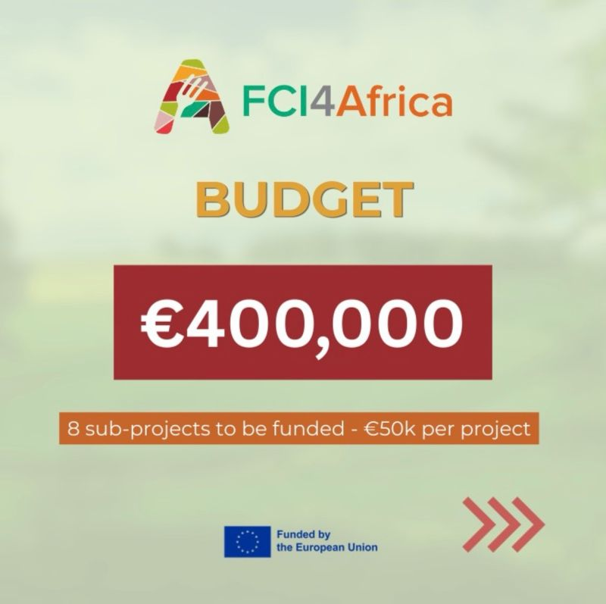

Appel à vocation ouvert pour promouvoir des systèmes alimentaires équitables et inclusifs en Afrique.
Nous sommes heureux d’annoncer que notre projet frère FCI4Africa a officiellement lancé son Open Call !
Travaillez-vous sur des solutions qui contribuent à des systèmes alimentaires plus justes et durables en Afrique ? C’est une opportunité d’élargir vos idées de la recherche à un impact concret.
À travers cet appel, FCI4Africa soutient des initiatives qui :
- Tester et valider des outils existants dans des contextes réels
- Développer des solutions innovantes et évolutives répondant aux défis du système alimentaire
Qu’est-ce qui est proposé ?
- 400 000 € de financement total disponible
- Jusqu’à 50 000 € par projet sélectionné
- Soutien à 8 projets à fort potentiel
Cet appel ouvert vise à combler le fossé entre innovation et mise en œuvre, permettant ainsi aux acteurs de toute la chaîne de valeur d’avoir un impact tangible et durable.
Si vous êtes prêt à transformer votre idée en action, c’est votre moment.
📅 Postulez avant le 30 juin 2026 : https://lnkd.in/dEPv4K5Q
🔗En savoir plus : https://lnkd.in/dfYNajZB
STREAMING est 🔬 __ Financé par l’Union européenne dans le cadre du programme Horizon Europe (Subvention n° 101182256) _ 🇪🇺

